**324e Rencontre de l'APRAMEN le MERCREDI 19/3/25 à 18h10**

**AMPHI PR1 au Rez-de-jardin de la maternité PORT-ROYAL**

**Entrée au 123 Bd de Port-Royal, 75014 Paris (près de l’hôpital Cochin)**

**Accès gratuit réservé aux professionnels de santé, dans la limite des places disponibles**

**Cette Rencontre est indépendante de toute participation financière de l’industrie**

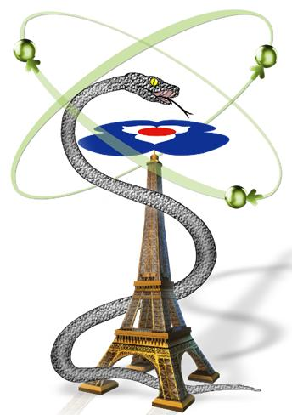

**Cancer à cellules rénales (CCR) : nouveautés en Médecine Nucléaire**

*Organisateurs : Pr. F. HYAFIL, HEGP & Pr. J.N. TALBOT, INSTN*

*Ahmed KHALIL, Oncourologie, Hôpital Tenon*

Ce que les cliniciens attendent de l’imagerie aux différents stades du CCR

*Olivier HELENON (à confirmer), Service de Radiologie, Hôpital Necker*

L’imagerie radiologique du CCR

*Fabien HYAFIL, Service de Médecine Nucléaire, HEGP*

Traceurs de perfusion dans le CCR

*N…, Service de Médecine Nucléaire*

Ciblage du PSMA

*Anne VASLIN CHESSEX, Debiopharm International*

Ciblage de l’anhydrase carbonique IX : Debio 0328 pour l’imagerie et étude Debio 0228/0328 en cours

*Désirée DEANDREIS, Service de Médecine Nucléaire, Institut Gustave Roussy*

Ciblage de l’anhydrase carbonique IX : Girentuximab

*Sona BALOGOVA, Médecine Nucléaire, Hôpital Tenon & Université Comenius, Bratislava*

*Jules ZHANG-YIN, Service de Médecine Nucléaire, Hôpital d’Arlon*

*Weijun WEI, Nuclear Medicine, Renji Hospital, Shanghai Jiao Tong University*

Ciblage du CD70 : 18F-RCCB6

**Le traditionnel buffet est prévu ensuite. Votre confirmation de participation à ce buffet est obligatoire par mel à** [**jean-noel.talbot@aphp.fr**](mailto:jean-noel.talbot@aphp.fr) **avant samedi 15 mars**

(par contre, il n’est **pas nécessaire** de confirmer pour assister à la Rencontre)